ПРИМЕР ВЫПОЛНЕНИЯ КУРСОВОГО ПРОЕКТА
Ниже приводится реальный пример выполнения курсового проекта.

1. Анализ предметной области
1.1. Формулировка задания
Спроектировать фактографическую базу данных СМИ публикаций, позволяющую анализировать, каким образом те или иные события отражены в различных публикациях различных изданий. Желательно хранить ссылки одних публикаций на другие. Должны быть представлены уровень отражения события (информация, комментарий, развернутый анализ) и оценка события (восторженная, положительная, нейтральная, скептическая, отрицательная, категорически неприемлемая).

1.2. Конкретизация предметной области
Создать систему отражения событий в публикациях различных СМИ.
Описанная в данном проекте система ориентирована на структуризацию событий и соответствующих им публикаций с учетом оценки событий читателями и уровень отражения события в различных публикациях.
1.3. Требования по хранению данных
В базе данных хранится информация лишь о тех событиях, которые имеют отражение в каких-либо публикациях. Все данные хранятся в БД в течение трех месяцев.
1.4. Пользователи системы
Система ориентирована на следующих пользователей:
- сотрудники информационных агентств, занимающиеся сбором информации о событиях, происходящих в мире (поиск событий, принадлежащих к определенному типу; поиск публикаций об интересующем событии; добавление новых событий; добавление информации о событиях);
- сотрудники различных изданий, занимающиеся сбором информации о публикациях и оценке публикаций читателями (добавление информации о публикациях; поиск оценок событий; внесение информации об издании);
- администраторы системы (добавление информации о событиях, публикациях; внесение вспомогательной информации).
1.5. Сроки хранения информации
Архивирование БД происходит каждые три месяца. Вся информация хранится в оперативной базе в течение трех месяцев и переносится из оперативной БД в ближний архив при архивировании.

1.6. Ситуации, изменяющие состояние БД
Изменение состояния базы данных происходит в результате:
- появления нового события;
- издания новой публикации по какому-либо из событий;
- изменения названия издания или закрытия издания;
- появления нового издания;
- появления новой оценки события.

1.7. Основные запросы к БД на естественном языке
Q₁ | В каких изданиях были напечатаны публикации о событии X?
Q₂ | Публикации каких авторов имеют оценки N или M?
Q₃ | В каких публикациях событие N имеет уровень отражения M?
Q₄ | В каких изданиях отражаются события типа А, произошедшие с даты N по дату M?
Q₅ | На какие публикации ссылается публикация А, какого типа события эти публикации отражают?

2. Концептуальное моделирование

2.1. ER-диаграмма модели предметной области (Silverrun)
ER-диаграмма в системе Silverran приведена на рис. П.1 на русском и английском языках.

2.2. Оценка мощностных характеристик сущностей и связей
Мощностные характеристики сущностей и связей предметной области сведены в табл. П.1.
Таблица П.1
Мощностные характеристики
Сущность/связь | Мощность
Сущность/связь | минимальная | средняя | максимальная
Событие (Events)* | 20 | 100 | 3 000
Тип события (Event Type) | 1 | 5 | 15
Дата (Date) | 30 | 400 | 10000
Публикация (Publication) | 20 | 300 | 50 000
Оценка события (Estimate of publication) | 1 | 6 | 15
Уровень отражения события (Level of event notice) | 1 | 3 | 10
Издание (Edition) | 20 | 50 | 200
Имеет (Has) | 20 | 300 | 10 000
Произошло (Took Place) | 20 | 100 | 3 000
Отражается (Notice) | 20 | 300 | 10 000
Издается (Publish) | 20 | 300 | 50 000
Оценивается (Is estimated) | 1 | 200 | 500 000
Печатается (Write for) | 20 | 300 | 50 000
Ссылается (Link) | 10 | 500 | 300 000
Написал (Wrote) | 20 | 300 | 50 000
Человек (Man) | 30 | 350 | 50 000
* В скобках приведены названия сущностей/связей на английском языке. Далее будут использоваться только английские названия.

Замечания. 1. Будем считать, что среднее количество хранимых событий — 100, по каждому из событий в среднем издается три публикации. 2. Будем считать, что в среднем 1/₃ публикаций не имеет оценки. 3. Будем считать, что в среднем существует 50 изданий, печатающих публикации о данных событиях.
3. Концептуальное проектирование
3.1. Концептуальная модель БД (Silverrun)
Концептуальная модель базы данных совпадает с концептуальной моделью предметной области (см. рис. П.1 а, б). Поскольку сущность Дата не имеет других свойств, кроме свойства дата, которое использовано в качестве первичного ключа, нет смысла хранить ее в отдельной таблице.

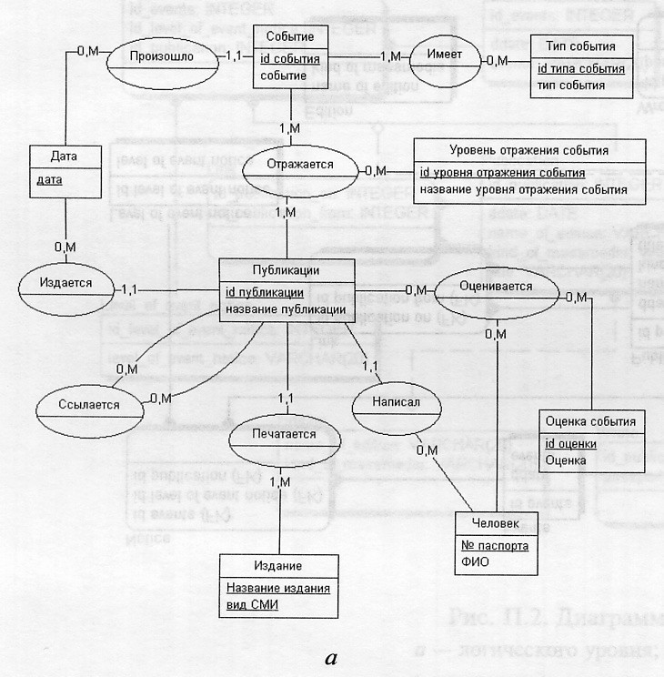

Рис. П.1. Диаграмма в системе Silverrun:
а — на русском языке
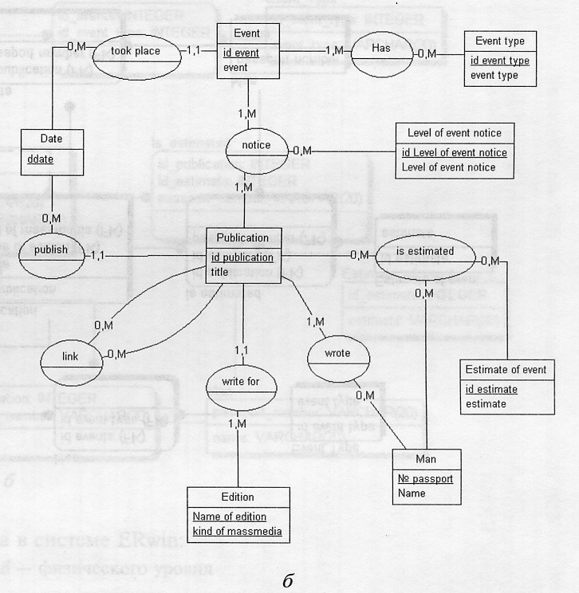
Рис. П.1. Диаграмма в системе Silverrun:
б — на английском языке

4. Логическое проектирование
4.1. ER-диаграмма БД (ERwin Logical)
Схема реляционной базы данных в виде диаграммы логического уровня системы ERwin приведена на рис. П.2, а.

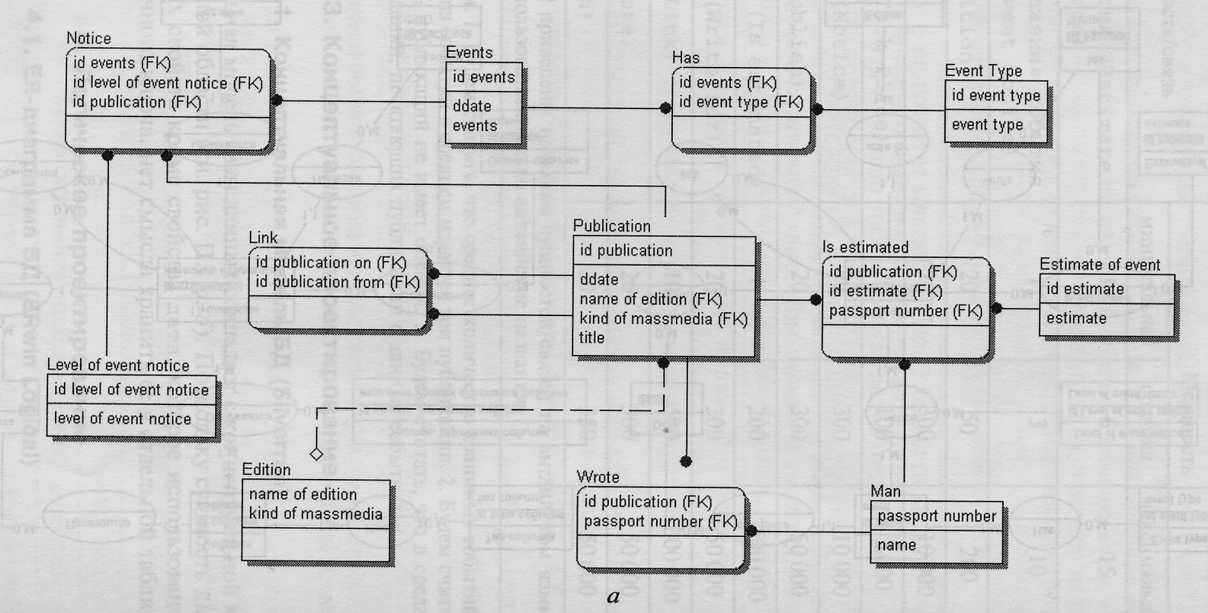

Рис. П.2. Диаграмма в системе ERwin:
а — логического уровня
4.2. Схемы отношений БД (ERwin Physical)
Схема реляционной базы данных в виде диаграммы физического уровня системы ERwin приведена на рис. П.2, б.
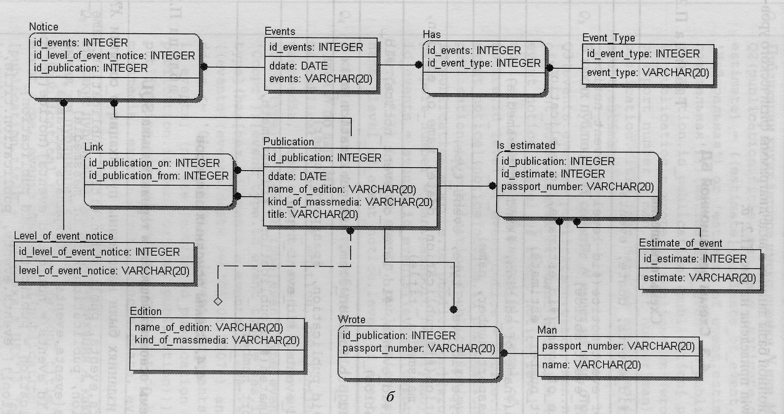

Рис. П.2. Диаграмма в системе ERwin:
б — физического уровня
4.3. Схемы реляционной БД
Таблица П.2
Схемы отношений
R1 | Events(#id_events, ddate, events)
R2 | Level_of_event_notice(#id_level_of_event_notice, level_of_event_notice)
R3 | Estimate_of_event(#id_estimate, id_publication, passport_number, estimate)
R4 | Edition(#name_of_edition, #kind_of_massmedia)
R5 | Man(#passport_number, name)
R6 | Event_type(#id_event_type, event_type)
R7 | Publication(#id_publication, ddate, name_of_edition, kind_of_massmedia, title)
R8 | Notice (#id_events, #id_level__of_event_notice, #id_ publication)
R9 | Link(#id_publication_from, #id_publication_on)
R10 | Wrote(#id_publication, #passport_number)
R11 | Has(#id_events, #id_event_type)
R12 | Is-estimated(#id_publication, #id_estimate, #passport_number)

4.4. Схемы основных запросов
Таблица П.З
Схемы основных запросов в терминах языка SQL
Q₁ | В каких изданиях были напечатаны публикации о событии X?  Ql (events.events, publication.title, publication.name_of_edition, publication.kind_of_massmedia) = ((events[events.events = 'Открылась выставка']) [events.id_events = notice.id_events] (notice [notice. id_publication = publication.id_publication] publication)) [ events.events, publication.title, publication . name_of__edition, publication.kind_of_ massmedia]
Продолжение табл. П.З
Q₂ | Публикации каких авторов имеют оценки N или M?  Q2(publication.title, man.name, estimate_of_event.estimate) = ( (estimate [ (estimate_of_event.estimate = 'Нейтральная') or (estimate_of_event.estimate = 'Положительная')]) [estimate_of_event.id_publication = publication.id_publication](publication[ publication.id_publication = wrote.id_publication] (wrote[wrote.passport_number = man.passport_number]man))) [ publication.title, man.name as avtor, estimate_of_event.estimate]
Q₃ | В каких публикациях событие N имеет уровень отражения M?  Q3(events.events, publication.title, man.name, level_of_event_notice.level_of_event_notice) = ((level_of_event_notice [level_of_event_notice.level_of_event_notice = 'развернутый анализ']) [ level_of_event_notice.id_level_of_event_notice = notice.id_level_of_event notice] (notice[notice.id_publication = publication.id_publication] (publication[publication.id_publication = wrote.id_publication] (wrote[wrote.passport_number = man.passport_number]man))) [notice.id_events = events.id_events] (events[events.events = 'Футбол'])) [events.events, publication.title, man.name, level_of_event_notice.level_of_event_notice]
Q₄ | В каких изданиях отражаются события типа А, произошедшие с даты N по дату M?  Q4(publication.name_of_edition, publication.kind_of_massmedia, events.events, events.ddate, event_type.event_type) = ((event_type[event_type.event_type = 'Спорт']) [event_type.id_event_type = has.id_event_type] (has[has.id_events = events.id_events] ((events[(events.ddate >= '01.01.2007') and (events.ddate <= '01.11.2007')]) [events.id_events = notice.id_events] (notice [notice.id_publication = publication.id_publication] publication)))) [ publication.name_of_edition, publication.kind_of_ massmedia, events.events, events.ddate, event_type.event type]
Окончание табл. П.З
Q₅ | На какие публикации ссылается публикация А, какого типа события эти публикации отражают?  Q5 (publicationl.title, publication2.title, event_type. event_type, events.ddate) = ((publication [publication.title = 'Выставка в ЦДХ']) [publicationl.id_publication = link.id_publication_from] (link [link.id_publication_on = publication2.id_publication]  (publication2 [publication2.id_publication = notice.id_publication] (notice [notice.id_events = events.id_events] (events [events.id_events = has.id_events] (has [has.id_event_type = event_type.id_event_type] event_type) ) ) ) ) ) [publication1.title, publication2.title, event_type.event_type, events.ddate]

5. Физическое проектирование (СУБД FireBird и программа IBExpert)
5.1. Создание БД
Создание базы данных проиллюстрировано на рис. П.З.
5.2. Создание таблиц
CREATE TABLE Events (
Id_events INTEGER NOT NULL,
ddate DATE NOT NULL,
events VARCHAR(20),
PRIMARY KEY(id_events)
) ;
CREATE TABLE Event_type (
id_event_type INTEGER NOT NULL,
event_type VARCHAR(20),
PRIMARY KEY (id_event_type)
) ;
CREATE TABLE Level_of_event_notice (
id_level_of_event_notice INTEGER NOT NULL,
level_of_event_notice VARCHAR(20),
PRIMARY KEY(id_level_of_event_notice)
) ;
CREATE TABLE Edition (
name_of_edition VARCHAR(20) NOT NULL,
kind_of_massmedia VARCHAR(2 0) NOT NULL,
PRIMARY KEY(name_of_edition,kind_of_massmedia)
) ;
CREATE TABLE Publication (
id_publication INTEGER NOT NULL,
ddate DATE NOT NULL,
name_of_edition VARCHAR(20) NOT NULL,
kind_of_massmedia VARCHAR(20) NOT NULL,
title VARCHAR(2 0),
PRIMARY KEY(id_publication),
foreign key(name_of edition,kind_of_massmedia) references
Edition (name_of_edition, kind_of_massmedia)
) ;
CREATE TABLE Man (
passport_number VARCHAR(20) NOT NULL,
name VARCHAR(20),
PRIMARY KEY(passport^number)
) ;
CREATE TABLE Estimate_of_event (
id_estimate INTEGER NOT NULL,
id_publication INTEGER NOT NULL,
passport_number VARCHAR(20) NOT NULL,
estimate VARCHAR(20),
PRIMARY KEY(id_estimate),
foreign key(id publication) references Publication(id_publication),
foreign key(passport_number) references Man(passport_number)
) ;
CREATE TABLE Notice (
id_events INTEGER NOT NULL,
id_level_of_event_notice INTEGER NOT NULL,
id_publication INTEGER NOT NULL,
PRIMARY KEY (id_events, id_level_of_event_notice, id_publication),
foreign key (id_events) references Events (id_events) ,
foreign key(id_level_of_event_notice) references Level_of_event_notice(id_level_of_event_notice),
foreign key (id_publication) references Publication (id__publication)
) ;
CREATE TABLE Has (
id_events INTEGER NOT NULL,
id_event_type INTEGER NOT NULL,
PRIMARY KEY(id_events,id_event_type),
foreign key(id_events) references Events(id_events),
foreign key(id_event_type) references Event_type(id_event_type)
) ;
CREATE TABLE Wrote (
id_publication INTEGER NOT NULL,
passport_number VARCHAR(20) NOT NULL,
PRIMARY KEY(id_publication,passport_number),
foreign key(id_publication) references Publication(id_publication),
foreign key(passport_number) references Man(passport_number)
) ;
CREATE TABLE Link (
id_publication_on INTEGER NOT NULL,
id_publication_from INTEGER NOT NULL
) ;
CREATE UNIQUE INDEX XPKLink ON Link
(
id_publication_on,
id_publication_from
) ;

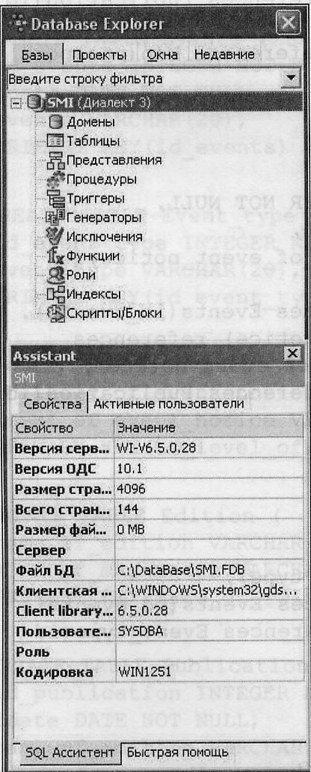
Рис. П.З. Создание БД

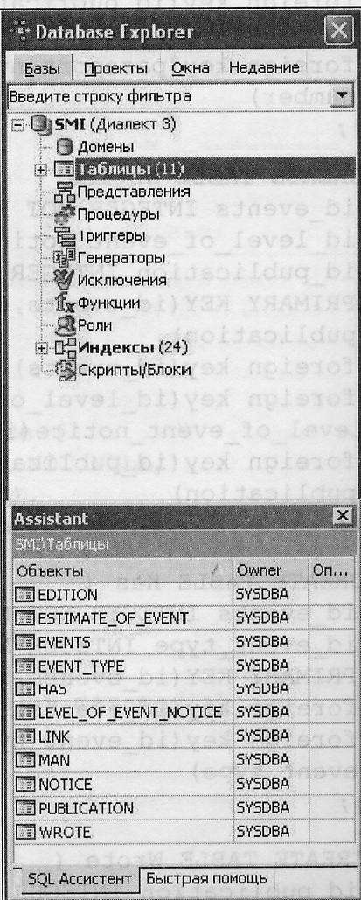

Рис. П.4. Создание таблиц

ALTER TABLE Link
ADD PRIMARY KEY (id_publication_on, id_publication_from
);
ALTER TABLE Link
ADD FOREIGN KEY (id_publication_from)
REFERENCES Publication;
ALTER TABLE Link
ADD FOREIGN KEY (id_publication_on)
REFERENCES Publication;

Действия, выполняемые при создании таблиц, показаны на рис. П.4.

5.3. Заполнение таблиц
Отображение состава таблиц базы данных представлено на рис. П.5, а - л.

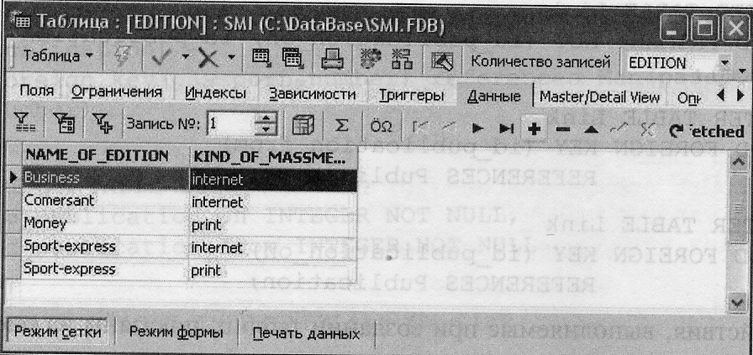
Рис. П.5. Заполнение таблицы: а – EDITION

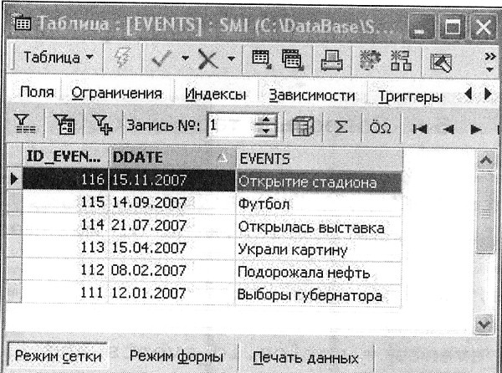
Рис. П.5. Заполнение таблицы: б - EVENTS

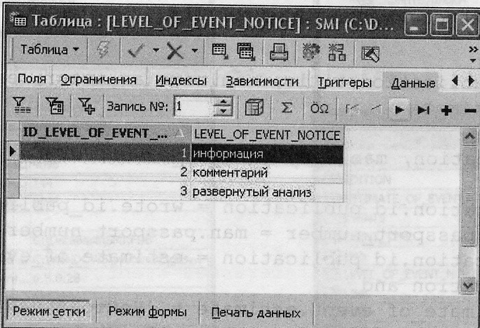
Рис. П.5. Заполнение таблицы: в - LEVEL_OF_EVENT_NOTICE

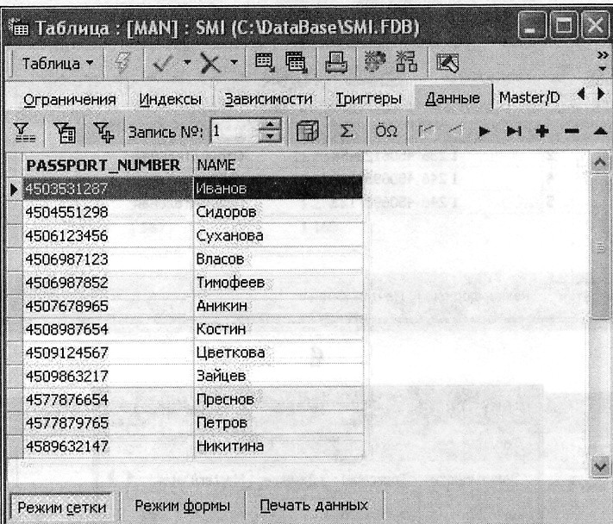
Рис. П.5. Заполнение таблицы: г - MAN

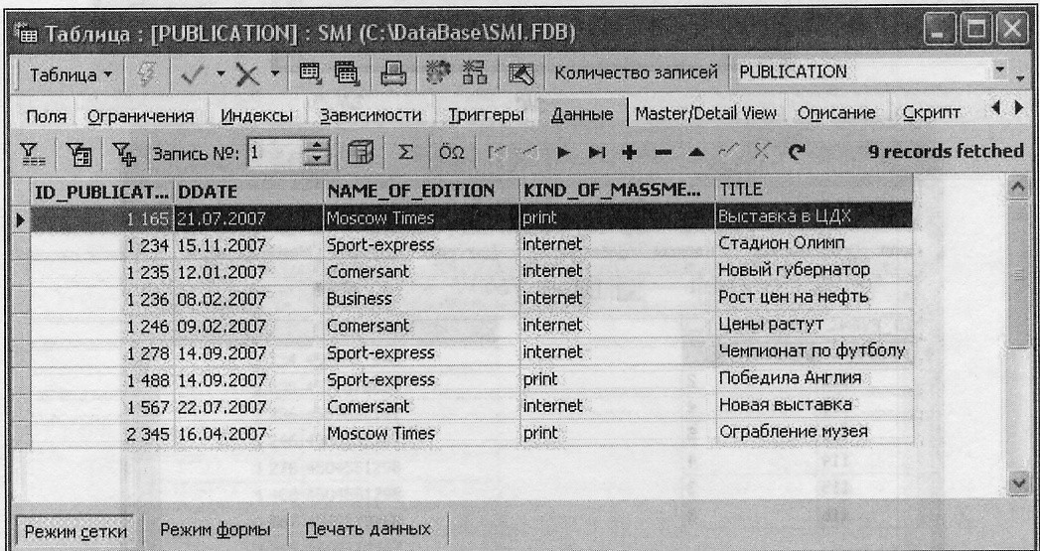
Рис. П.5. Заполнение таблицы: д -PUBLICATION
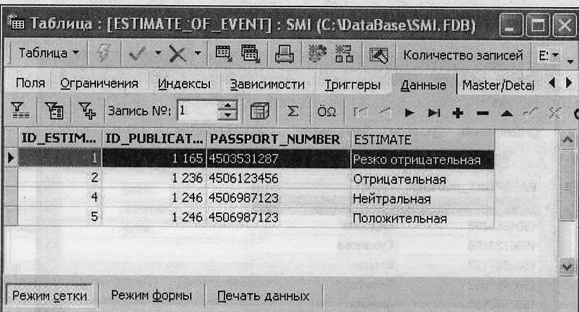
Рис. П.5. Заполнение таблицы: е - ESTIMATE_OF_EVENT

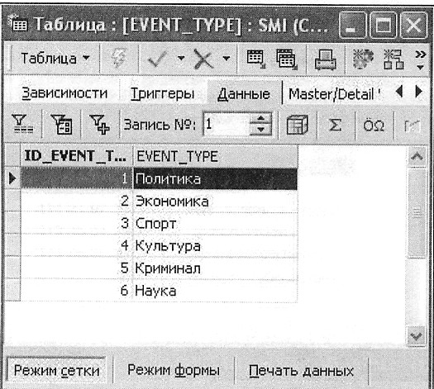
Рис. П.5. Заполнение таблицы: ж – EVENT_TYPE

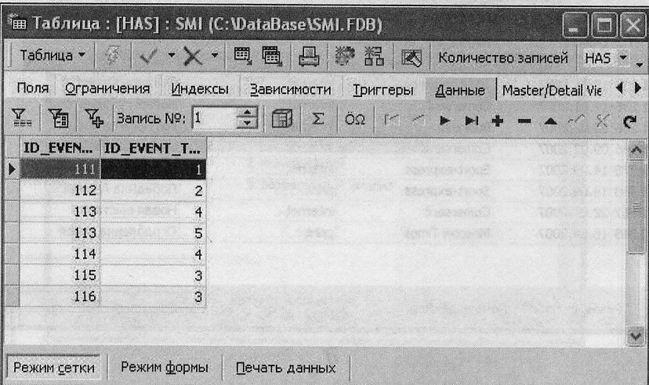
Рис. П.5. Заполнение таблицы: з - HAS
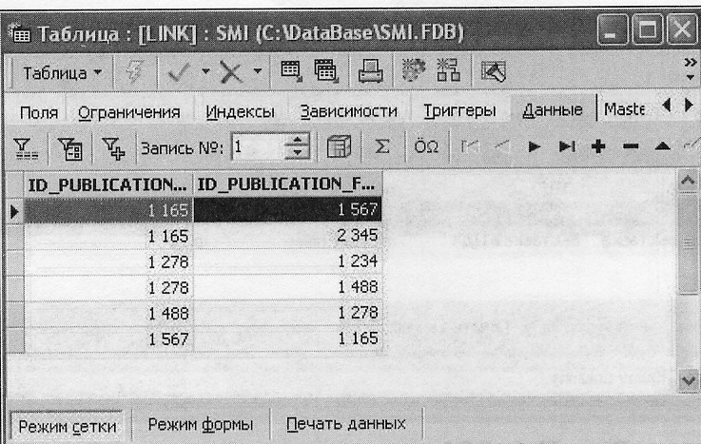
Рис. П.5. Заполнение таблицы: и -LINK

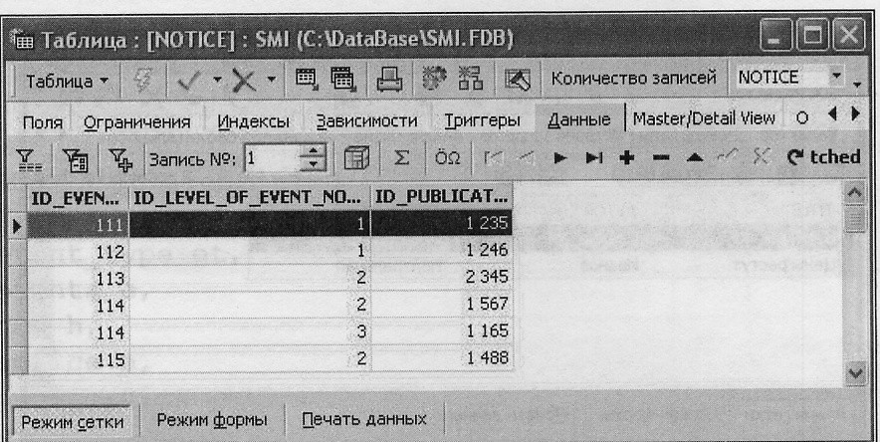
Рис. П.5. Заполнение таблицы: к - NOTICE

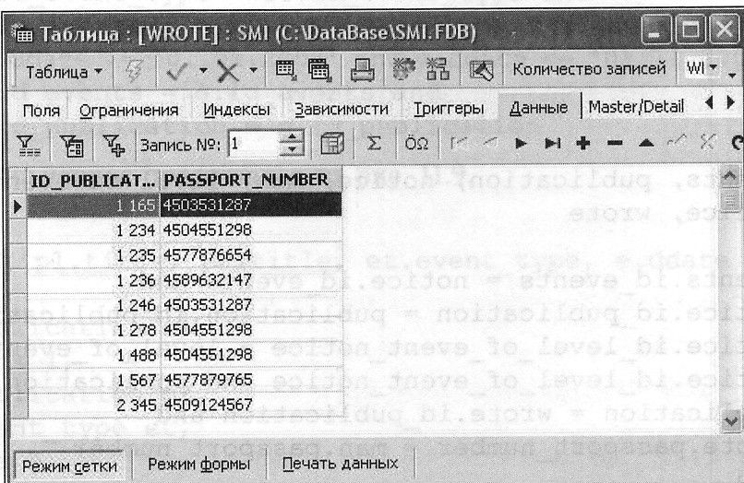
Рис. П.5. Заполнение таблицы: л - WROTE
5.4. Запросы в терминах SQL
1.
select events.events, publication.title, publication.
name_of_edition, publication.kind_of_massmedia
from
events, notice, publication
where
events.id_events = notice.id_events and
notice.id_publication = publication.id_publication and
events.events = 'Открылась выставка'

Ответ на запрос представлен на рис. П.6.
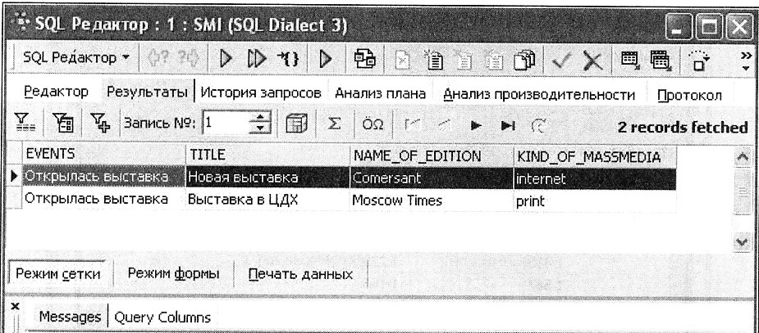
Рис. П.6. SQL-ответ на запрос номер 1

2.
select publication.title, man.name as avtor, estimate_of_
event.estimate
from
publication, man, estimate_of_event, wrote
where
publication.id publication = wrote.id_publication and wrote.passport_number = man.passport_number and publication.id_publication = estimate_of_event.id_ publication and
((estimate of event.estimate = 'Нейтральная') or (estimate of event.estimate = 'Положительная'))

Ответ на запрос представлен на рис. П.7.
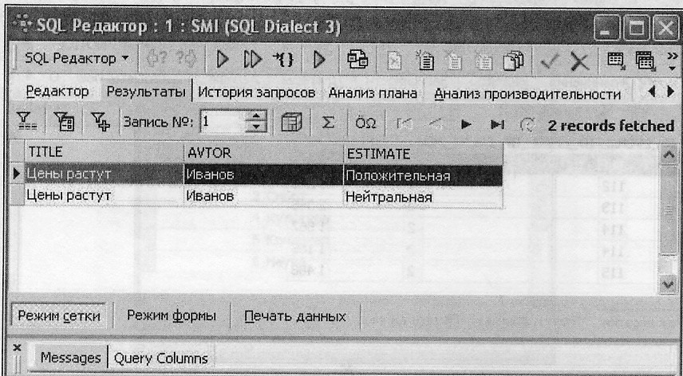
Рис. П.7. SQL-ответ на запрос номер 2
3.
select events.events, publication.title, man.name as
Avtor, level of event notice.level of event notice
from
events, publication, notice, man, level of event notice, wrote
where
events.id events = notice.id events and
notice.id publication = publication.id publication and notice . id_level_of_event_notice = level_of__event_ notice.id_level_of_event_notice and publication.id_ publication = wrote.id_publication and wrote.passport_number = man.passport number and
events.events = 'Футбол' and
level_of_event_notice.level_of_event_notice = 'развернутый анализ'

Ответ на запрос представлен на рис. П.8.
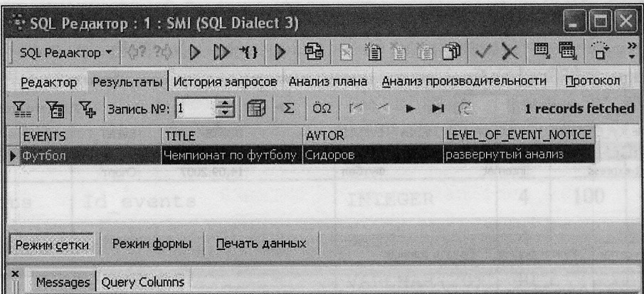
Рис. П.8. SQL-ответ на запрос номер 3
4.
select p.name_of_edition, p.kind_of_massmedia, e.events,
e.ddate, et.event_type
from
event_type et,
events e,
has h,
notice n,
publication p
where
et.event_type = 'Спорт' and
h.id_event_type = et.id_event_type and
e.id_events = h.id_events and
(e.ddate >= '01.01.2007' and e.ddate <= '01.11.2007') and
n.id_events = e.id_events and
p.id_publication = n.id_publication
Ответ на запрос представлен на рис. П.9.
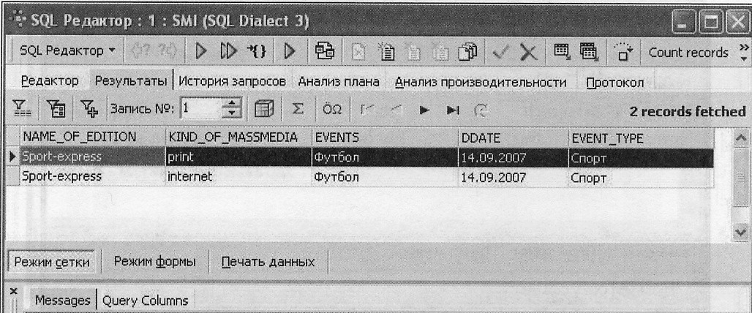
Рис. П.9. SQL-ответ на запрос номер 4
5.
select p1.title, p2.title, et.event_type, e.ddate
from
publication p1,
link 1,
publication p2,
event_type et,
has h,
events e,
notice n
where
p1.title = 'Выставка в ЦДХ' and
p1.id_publication = 1.id_publication_from and
1.id_publication_on = p2.id_publication and
n.id_publication = p2.id_publication and
n.id_events = e.id_events and
e.id_events = h.id_events and
h.id_event_type = et.id_event_type
Ответ на запрос представлен на рис. П. 10.

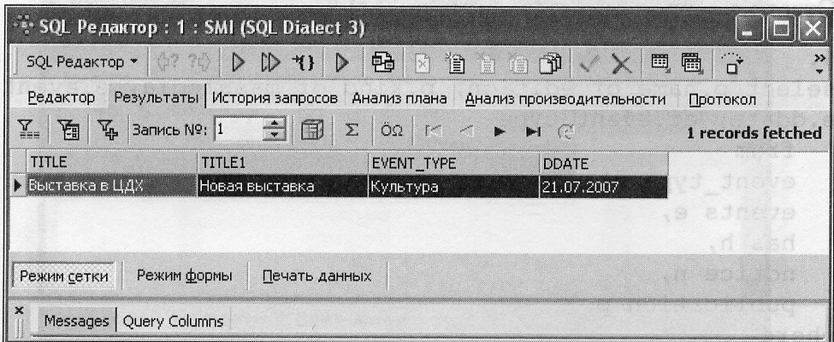
Рис. П. 10. SQL-ответ на запрос номер 5

5.5. Оценка размеров БД и каждого из файлов

При оценке размеров базы данных воспользуемся приведенными ранее количественными оценками мощностных характеристик сущностей и связей (см. табл. П.1). Для расчетов возьмем числа из колонки «Средняя мощность». Полученные оценки размеров файлов базы данных приведены в табл. П.4.

Таблица П.4
Оценка размеров файлов базы данных

Отношение | Атрибут | Тип данных | Размер,  байт | Среднее количество | Объем, байт
Events | Id_events | INTEGER | 4 | 100 | 4800
Events | ddate | DATE | 4 | 100 | 4800
Events | events | VARCHAR(20) | 40 | 100 | 4800
Level_of_ event_notice | Id_level_of_event_notice | INTEGER | 4 | 3 | 132
Level_of_ event_notice | Level_of_event_notice | VARCHAR(20) | 40 | 3 | 132
Estimate_of_ event | Id_estimate | INTEGER | 4 | 200 | 17600
Estimate_of_ event | Id_publication | INTEGER | 4 | 200 | 17600
Estimate_of_ event | Passport_number | VARCHAR(20) | 40 | 200 | 17600
Estimate_of_ event | estimate | VARCHAR(20) | 40 | 200 | 17600
Edition | Name_of_edition | VARCHAR(20) | 40 | 50 | 4000
Edition | Kind_of_massmedia | VARCHAR(20) | 40 | 50 | 4000
Man | Passport_number | VARCHAR(20) | 40 | 350 | 28000
Man | name | VARCHAR(20) | 40 | 350 | 28000
Event type | Id_event_type | INTEGER | 4 | 5 | 220
Event type | Event_type | VARCHAR(20) | 40 | 5 | 220
Publication | Id_publication | INTEGER | 4 | 300 | 38400
Publication | ddate | DATE | 4 | 300 | 38400
Publication | Name_of_edition | VARCHAR(20) | 40 | 300 | 38400
Publication | Kind_of_massmedia | VARCHAR(20) | 40 | 300 | 38400
Publication | title | VARCHAR(20) | 40 | 300 | 38400
Notice | Id_events | INTEGER | 4 | 300 | 3600
Notice | Id_level_of_event_notice | INTEGER | 4 | 300 | 3600
Notice | Id_publication | INTEGER | 4 | 300 | 3600

Окончание табл. П.4

Отношение | Атрибут | Тип данных | Размер, байт | Среднее количество | Объем, байт
Link | Id_publication_from | INTEGER | 4 | 500 | 4000
Link | Id_publication on | INTEGER | 4 | 500 | 4000
Wrote | Id_publication | INTEGER | 4 | 300 | 13200
Wrote | Passport_number | VARCHAR(20) | 40 | 300 | 13200
Has | Id_events | INTEGER | 4 | 300 | 2400
Has | Id_event_type | INTEGER | 4 | 300 | 2400

Примечание. Средний размер базы данных 116352 байта, т.е. приблизительно 0,12 Мб.

